Как помыть лежачего больного в постели
Лежачий больной нуждается в гигиене чаще. Например, если есть недержание мочи или другие тяжелые проявления заболеваний, мыть человека желательно каждодневно. Если осложнений нет, тело и голову достаточно мыть раз в неделю. А вот ноги – каждый день, интимные места – утром и вечером. Заранее подумайте, справитесь ли вы в одиночку, так как при мытье в постели лежачего придется приподнимать и поворачивать, если он сам не может.

Правила мытья лежачего больного прямо в постели
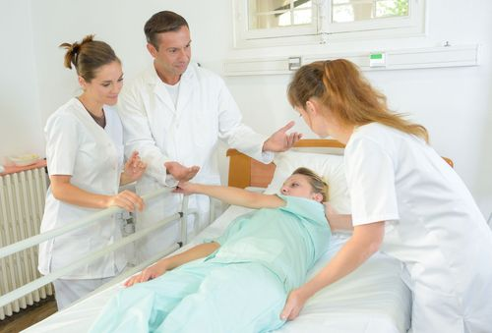

Как подготовиться
– Сразу, что в таком деликатном вопросе нужно помнить о достоинстве человека, – отмечает специалист. – Все, что он может сделать самостоятельно, пусть делает сам. Представьте себя на месте лежачего родственника: как бы вы хотели, чтобы вам помогали? Наверняка, не у всех на глазах. Поэтому закрывайте двери, когда моете человека, просите детей не забегать в комнату в такие моменты.
В таких ситуациях очень помогает беседа: разговаривая, болящие меньше смущаются. Также проговаривайте, что делаете. Например: «Сейчас умоем лицо и помоем все тело».
Перед купанием закройте окна, если нужно, включите обогреватель.
Налейте в таз теплую воду не выше 46 градусов. Если нет термометра, можно проверить температуру простым способом: опустить в тазик локоть, должны быть комфортные ощущения.

Как купать лежачего больного
Подложите полотенца или клеенку под человека, чтобы не замочить постель.
Накройте родственника одеялом или полотенцем и помогите раздеться.
При мытье не нужно снимать полотенце полностью, раскрывайте только ту часть тела, которую моете в данный момент, а потом сразу укрывайте.
Сначала протрите теплым влажным полотенцем (можно влажными детскими салфетками) глаза, лоб, подбородок и щеки, потом рот, нос, уши и в последнюю очередь шею.
Лучше использовать специальные моющие лосьоны или пенки, которые не нужно смывать водой.
Вымойте сначала одну сторону тела с плеча до ног, потом вторую. Проверяйте, есть ли покраснения и пролежни. Когда моете руки и ноги, можно подкладывать под них непромокаемые пеленки.
Есть места, где собирается грязь и появляются опрелости – под мышками, в жировых складках, пупке. Поэтому обращайте на это внимание и подсушивайте.
После купания смажьте кремом руки, ноги, стопы и другие участки сухой кожи.

Как помыть интимные зоны
Гениталии моются последними.
Подложите под ягодицы судно или одноразовую впитывающую пеленку.
Человек должен лежать на спине, согнув ноги в коленных суставах и немного разведя в бедрах.
Возьмите кувшин с водой и поливайте воду на наружные половые органы сверху вниз. Потом сухой салфеткой протирайте кожу в том же направлении.
Если заметили опрелость в паховых складках, смажьте питательным кремом.

... и ноги
Для смягчения кожи ног лучше устраивать получасовые ножные ванночки в тазике с теплой соленой водой. После ванны, вытирая ноги, хорошо просушивайте между пальцами.
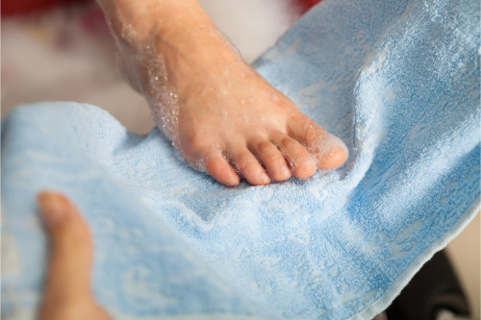

Как помыть волосы
- Закатайте матрас под головой валиком.
- Положите на него и часть кровати клеенку.
- Вставьте подопечному ватные тампоны в уши для защиты от воды.
- Дальше все как обычно: намыльте голову, смойте пену, вытрите волосы полотенцем, просушите феном и расчешите.
- Когда человек сидит в кресле или полулежит в кровати, мыть волосы легче. Поэтому если есть возможность, переместите его в кресло. Если не получается – приподнимите голову, подложите туда клеенку (на нее будет стекать вода), укройте плечи полотенцем. Приготовьте тазик с теплой водой и встаньте за спиной. Человеку нужно будет только запрокинуть голову назад.

Полезные советы по уходу за лежачими больными
Сегодня есть масса средств, которые облегчают уход. Например, можно приобрести специальную подушку для мытья головы в лежачем положении (надувная ванночка-подголовник, стоит около 115 рублей). Она позволяет полноценно вымыть голову, не замочив другие части тела и постельное белье.
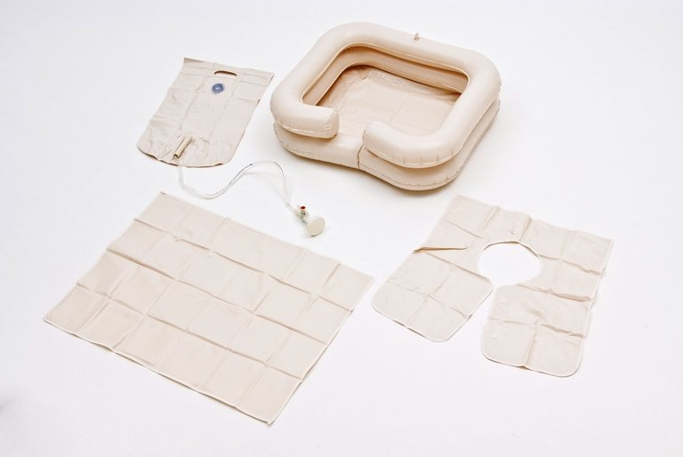
Очень удобная вещь – сухой шампунь, который не нужно смывать водой. Все это есть в аптеках.

Правила для ухаживающего за лежачим больным
Чтобы не распространять инфекцию, выполняйте три простых правила.
- Перед мытьем вашего родного человека и после этого нужно вымыть руки.
- Грязное белье, клеенки лучше не бросать на пол, а класть в заранее подготовленный мешок.
- Мыть тело нужно от более «чистых» участков к более «грязным». Если прикоснулись к загрязненным местам, обязательно помойте руки перед продолжением мытья и поменяйте мочалку.

